Рассмотрено на педагогическом совете 30.08.2011г. | 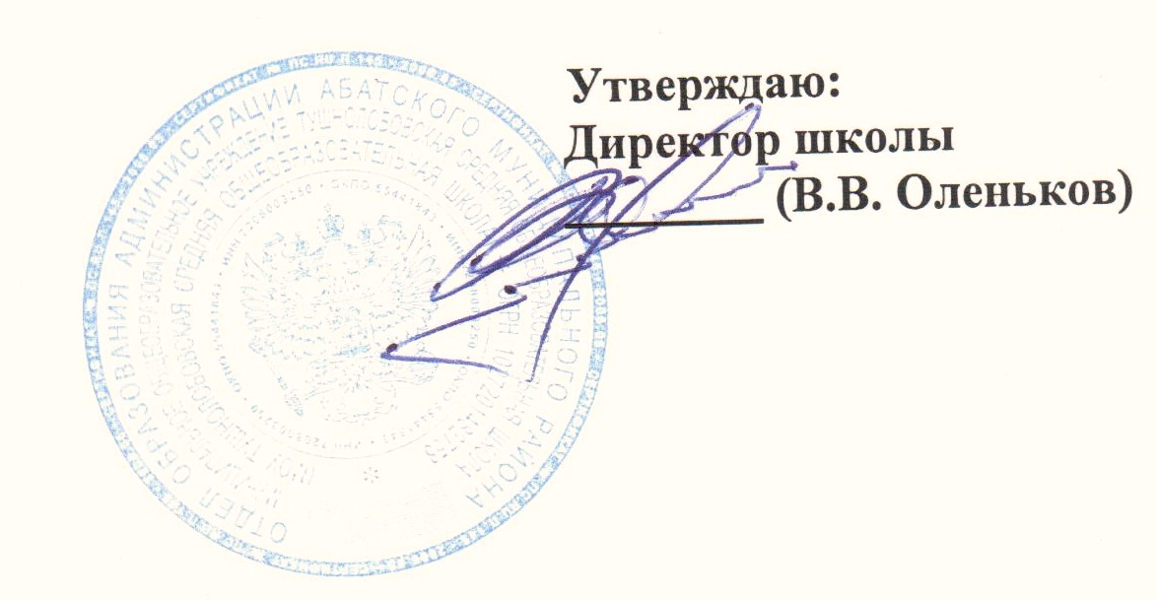
30.08.2011г.

Положение о школьном историческом музее
МОУ Тушнолобовская СОШ
Абатского района Тюменской области
1.Общие положения.
1.1. Школьный исторический музей МОУ Тушнолобовская СОШ села Тушнолобово, Абатского района, Тюменской области(далее - музей) является подразделением МОУ Тушнолобовская СОШ без образования юридического лица.
1.2. Музей является систематизированным, тематическим собранием подлинных памятников истории и культуры родного края, сохраняемых и экспонируемых в соответствии с действующими правилами.
1.3. Деятельность музея осуществляется в соответствии с нормативно- правовыми документами:
v Закон РФ «Об образовании»;
v Федеральный закон «О музейном фонде и музеях Российской Федерации»;
v Письмо Министерства образования России №28-51-181/16 от 12 марта 2003 г. «О деятельности музеев образовательных учреждений»;
v Устав МОУ Тушнолобовская СОШ Абатского района Тюменской области;
1.4. Музей является одной из эффективных форм дополнительного образования.
1.5. Профиль музея – исторический.
2.Основные понятия
2.1. Профиль музея – специализация музейного собрания и деятельности музея, обусловленная его связью с конкретным профильным направлением «Моя малая Родина».
2.2 Музейный предмет – памятник материальной или духовной культуры, объект природы, поступивший в музей и зафиксированный в инвентарной книге.
2.3. Музейное собрание – научно организованная совокупность музейных предметов и научно-вспомогательных материалов.
2.4.Комплектование музейного фонда – деятельность музея по выявлению, сбору, учету и описанию музейных предметов.
2.5. Инвентарная книга – основной документ учета музейных предметов.
2.6. Экспозиция – выставленные на обозрение в определенной системе музейные предметы (экспонаты).
3.Организация музея.
3.1. Учредителем музея является МОУ Тушнолобовская СОШ
3.2. Деятельность музея регламентируется положением, утверждаемым руководителем образовательного учреждения и другими нормативными актами.
3.3. Музей организуется на основе систематической работы постоянного актива учащихся при наличии фонда подлинных материалов, соответствующих профилю музея, а также необходимых помещений оборудования, обеспечивающих хранение и показ собранных коллекций.
3.4. Музей находится в помещении образовательного учреждения по адресу: село Тушнолобово, улица Южная, 23.
3.5. Музей является составляющей школьного организма, неотъемлемым звеном образовательного процесса.
4. Функции музея.
4.1. Документирование истории, культуры и природы родного края путем выявления, сбора изучения и хранения музейных предметов.
4.2. Осуществление музейными средствами деятельности по воспитанию, обучению, развитию, социализации школьников.
4.3. Организация культурно- просветительской, методической, информационной и иной деятельности, разрешенной действующим законодательством;
4.4. Развитие детского самоуправления.
Цели музея:
• воспитание у учащихся активной жизненной позиции, подлинного патриотизма, бережного отношения к традициям и истории родного края и страны;
• приобщение учащихся к историческому и духовному наследию малой Родины;
• совершенствование образовательного процесса, расширение возможностей процесса социализации учащихся.
Задачи музея:
• расширение кругозора учащихся;
• обеспечение практического участия ребят в сборе и хранении документов;
• овладение учащимися практическими навыками поисковой, исследовательской деятельности;
• развитие творчества и самостоятельности ребят путем развития детского самоуправления;
• обеспечение тесной связи с ветеранами ВОВ, труженицами тыла, почетными жителями малой Родины;
• формирование фонда школьного музея и обеспечение его сохранности.
5. Учет и обеспечение сохранности фондов музея.
5. 1. Учет музейных предметов собрания музея осуществляется раздельно по основному и научно-воспитательным фондам:
-Учет музейных предметов основного фонда (подлинных памятников материальной и духовной культуры) осуществляется в инвентарной книге музея.
- Учет научно-вспомогательных материалов (копий, макетов, диаграмм и т.п) осуществляется в книге учета научно-вспомогательного фонда.
5.2. Ответственность за сохранность фондов музея несет руководитель школы.
5.3. Хранение в музее взрывоопасных, радиоактивных и иных предметов, угрожающих жизни и безопасности людей, категорически запрещается.
5.4. Хранение огнестрельного холодного оружия, предметов из драгоценных металлов и камней осуществляется в соответствии с действующим законодательством.
5.5. Музейные предметы, сохранность которых не может быть обеспечена школьным музеем, должны быть переданы на хранение в местный краеведческий музей или архив.
6. Руководство деятельностью музея.
6.1. Музей организует свою работу на основе самоуправления.
6.2. Общее руководство деятельностью музея осуществляет руководитель образовательного учреждения.
6.3. Непосредственное руководство практической деятельностью музея осуществляет руководитель музея, назначенный приказом по школе.
Руководитель музея:
-осуществляет непосредственное руководство музейной деятельностью;
-организует встречи и мероприятия;
- создаёт условия для исследовательской поисковой деятельности учащихся;
- ведёт учёт фондов в инвентарной книге;
- организует работу музея в 3- х основных направлениях: поисковом, исследовательском, творческом;
- обеспечивает педагогическую поддержку творческой деятельности учащихся.
6.4. Текущую работу музея осуществляет Совет музея.
В состав Совета входят члены детского объединения «БАРС», избираемых сроком на 1 год.
Руководитель музея входит в состав Совета на правах постоянного членства.
Совет музея:
-проводит сбор, изучение и систематизацию материалов;
-решает вопросы включения в фонды музея, поступившие в процессе комплектования памятники истории и культуры;
-рассматривает и утверждает планы работы музея, тематико-экспозиционные проекты;
-принимает отчеты поисковых групп;
-обсуждает основные вопросы развития музея;
- пропагандирует деятельность музея путем проведения экскурсий, выставок, встреч;
-налаживает контакты с общественными организациями и гражданами.
6.5. В целях оказания помощи музею может быть организован попечительский совет - Актив музея.
7. Реорганизация (ликвидация) музея.
7.1. Вопросы о реорганизации (ликвидации) музея, а также о судьбе его коллекций решается учредителем по согласованию с отделом образования и молодежной политики Абатской районной администрации.
7.2. Для передачи фондов музея в государственный или общественный музей создаётся специальная музейная комиссия.

